**Отчет по практической работе №4.1 и №4.2**

**Выборка данных из базы данных. Команда SELECT**

**1. Информация о студенте**

*ФИО: Швецов Демьян Андреевич  
Группа: ЭФБО-09-23*

**2. Задание**

1. Вывести список квартир с площадью равной указанному значению.

2. Вывести список объектов недвижимости, расположенных в указанном районе стоимостью «ОТ» и «ДО».

3. Вывести список квартир с площадью более указанного значения, расположенных в указанном районе.

4. Вывести квартиры, расположенные в панельном доме на 2 этаже стоимостью менее указанного значения.

5. Вывести фамилии и инициалы риэлторов, которые продали двухкомнатные объекты недвижимости. Отсортировать в алфавитном порядке.

6. Выбрать список квартир, проданных риэлтором выше указанной продажной стоимости.

7. Выбрать все оценки объекта недвижимости по указанному адресу.

8. Вывести разницу между заявленной и продажной стоимостью объектов недвижимости, расположенных на 2 этаже. Отсортировать в порядке возрастания разницы.

9. Вывести структуру объекта недвижимости. Отсортировать в порядке убывания площади.

10. Продажная стоимость объекта недвижимости вычисляется с учетом комиссии риэлтора. Вывести стоимость, которую получит продавец на руки (за вычетом комиссии риэлтора).

11. Вывести объекты недвижимости, у которых продажная стоимость равна сумме заявленной стоимости + комиссия риэлтора.

12. Рассчитать премию, которую получит риэлтор за каждый проданный объект недвижимости.

13. Вывести дома, которые продавались больше 4 месяцев

14. Вывести фамилии риэлторов, телефоны которых не введены в базу.

15. Отсортировать риэлторов по количеству символов в ФИО. Вывести первые три фамилии риэлторов.

16. Отсортировать проданные объекты недвижимости по дате продажи. Вывести с третьего по шестой объект недвижимости.

17. Рассчитать долю площади каждой комнаты объекта недвижимости в процентах.

18. Вывести фамилии риэлторов, фамилии которых не начинается с буквы от «А» до «Г» или с буквы «С».

19. Вывести названия районов, в названии которых третья буква – «а», а предпоследняя – «и».

20. Вывести фамилии риэлторов, фамилии которых начинаются с букв от «К» до «П».

**3. Процесс решения:**

-- 1. Адрес, цена и название района для квартир площадью более 30

SELECT ro.address, ro.price, d.name AS district_name

FROM real_estate_object ro

JOIN type t ON ro.type_id = t.id

JOIN districts d ON ro.district_id = d.id

WHERE ro.area > 30 AND t.name = 'Квартира';

-- 2. Адрес, площадь, этаж и тип объектов в Южном районе в ценовом диапазоне

SELECT ro.address, ro.area, ro.floor, t.name AS type_name

FROM real_estate_object ro

JOIN districts d ON ro.district_id = d.id

JOIN type t ON ro.type_id = t.id

WHERE ro.price BETWEEN 5000000 AND 20000000

AND d.name = 'Южный';

-- 3. Адрес и цена за квадратный метр квартир в Южном районе площадью более 70

SELECT ro.address, ro.price / ro.area AS price_per_m2

FROM real_estate_object ro

JOIN districts d ON ro.district_id = d.id

JOIN type t ON ro.type_id = t.id

WHERE ro.area > 70

AND d.name = 'Южный'

AND t.name = 'Квартира';

-- 4. Адрес и количество комнат для 2-этажных кирпичных квартир до 20 млн

SELECT ro.address, ro.rooms

FROM real_estate_object ro

JOIN building_materials bm ON ro.building_material_id = bm.id

JOIN type t ON ro.type_id = t.id

WHERE ro.floor = 2

AND ro.price < 20000000

AND bm.name = 'Кирпич'

AND t.name = 'Квартира';

-- 5. Имена риелторов, продавших 2-комнатные объекты, упорядоченные по фамилии

SELECT

    r.last_name || ' ' || LEFT(r.first_name, 1) || '.' || COALESCE(' ' || LEFT(r.middle_name, 1) || '.', '') AS realtor_name

FROM realtor r

JOIN sale s ON r.id = s.realtor_id

JOIN real_estate_object ro ON s.real_estate_id = ro.id

WHERE ro.rooms = 2

ORDER BY r.last_name;

-- 6. Адрес, этаж и цена за квадратный метр квартир, проданных Ивановым дороже 2 млн

SELECT ro.address, ro.floor, ro.price / ro.area AS price_per_m2

FROM real_estate_object ro

JOIN sale s ON ro.id = s.real_estate_id

JOIN realtor r ON s.realtor_id = r.id

JOIN type t ON ro.type_id = t.id

WHERE s.price > 2000000

AND r.last_name = 'Иванов'

AND t.name = 'Квартира';

-- 7. Критерии оценки и баллы для объектов на улице Ленина

SELECT ec.name AS criteria_name, e.score

FROM evaluations e

JOIN evaluation_criteria ec ON e.criteria_id = ec.id

JOIN real_estate_object ro ON e.real_estate_id = ro.id

WHERE ro.address LIKE 'ул. Ленина%';

-- 8. Разница в цене для объектов на 2 этаже

SELECT

    ro.address,

    ro.price - s.price AS price_difference,

    ((ro.price - s.price) * 100 / ro.price) AS percentage_difference

FROM sale s

JOIN real_estate_object ro ON s.real_estate_id = ro.id

WHERE ro.floor = 2

ORDER BY price_difference;

-- 9. Типы комнат и их площадь для объектов на улице Ленина

SELECT rt.name AS room_type, rs.area

FROM real_estate_structure rs

JOIN room_types rt ON rs.room_type_id = rt.id

JOIN real_estate_object ro ON rs.real_estate_id = ro.id

WHERE ro.address LIKE 'ул. Ленина%'

ORDER BY rs.area DESC;

-- 10. Адрес и сумма для продавца после вычета комиссии

SELECT ro.address,

       s.price - (s.price * s.commission / 100) AS seller_amount

FROM real_estate_object ro

JOIN sale s ON ro.id = s.real_estate_id;

-- 11. Адреса объектов, проданных по полной стоимости с комиссией

SELECT ro.address

FROM real_estate_object ro

JOIN sale s ON ro.id = s.real_estate_id

WHERE s.price = ro.price + (ro.price * s.commission / 100);

-- 12. Имя риелтора, адрес и бонус

SELECT

    r.last_name || ' ' || LEFT(r.first_name, 1) || '.' || LEFT(r.middle_name, 1) || '.' AS realtor_name,

    ro.address,

    (s.price - ro.price) * 0.1 AS bonus

FROM sale s

JOIN realtor r ON s.realtor_id = r.id

JOIN real_estate_object ro ON s.real_estate_id = ro.id;

-- 13. Адреса домов, проданных позже чем через 4 дня после объявления

SELECT ro.address

FROM real_estate_object ro

JOIN sale s ON ro.id = s.real_estate_id

JOIN type t ON ro.type_id = t.id

WHERE t.name = 'Дом'

AND s.sale_date > (ro.announcement_date + INTERVAL '4 days');

-- 14. Фамилии риелторов без отчества

SELECT last_name

FROM realtor

WHERE middle_name IS NULL;

-- 15. 3 самые короткие фамилии риелторов

SELECT last_name

FROM realtor

ORDER BY LENGTH(last_name || first_name || COALESCE(middle_name, ''))

LIMIT 3;

-- 16. Адреса 4 объектов, исключая первые 2 проданные

SELECT ro.address

FROM real_estate_object ro

JOIN sale s ON ro.id = s.real_estate_id

ORDER BY s.sale_date

LIMIT 4 OFFSET 2;

-- 17. Процентное соотношение площадей комнат для объектов на улице Ленина

WITH LeninObjects AS (

    SELECT id

    FROM real_estate_object

    WHERE address LIKE 'ул. Ленина%'

),

TotalArea AS (

    SELECT SUM(rs.area) AS total

    FROM real_estate_structure rs

    JOIN LeninObjects lo ON rs.real_estate_id = lo.id

)

SELECT

    rt.name AS room_type,

    (rs.area * 100.0 / ta.total) AS percentage_area

FROM real_estate_structure rs

JOIN room_types rt ON rs.room_type_id = rt.id

JOIN LeninObjects lo ON rs.real_estate_id = lo.id

CROSS JOIN TotalArea ta

ORDER BY percentage_area DESC;

-- 18. Фамилии риелторов, не начинающиеся на А, Б, В, Г, С

SELECT last_name

FROM realtor

WHERE last_name NOT LIKE 'А%'

AND last_name NOT LIKE 'Б%'

AND last_name NOT LIKE 'В%'

AND last_name NOT LIKE 'Г%'

AND last_name NOT LIKE 'С%';

-- 19. Названия районов по специфическому шаблону

SELECT name

FROM districts

WHERE name LIKE '__н%' AND name LIKE '%ы_';

-- 20. Фамилии риелторов, начинающиеся на К, Л, М, Н, О, П

SELECT last_name

FROM realtor

WHERE last_name REGEXP '^[КЛМНОП]';

**4. Результат**

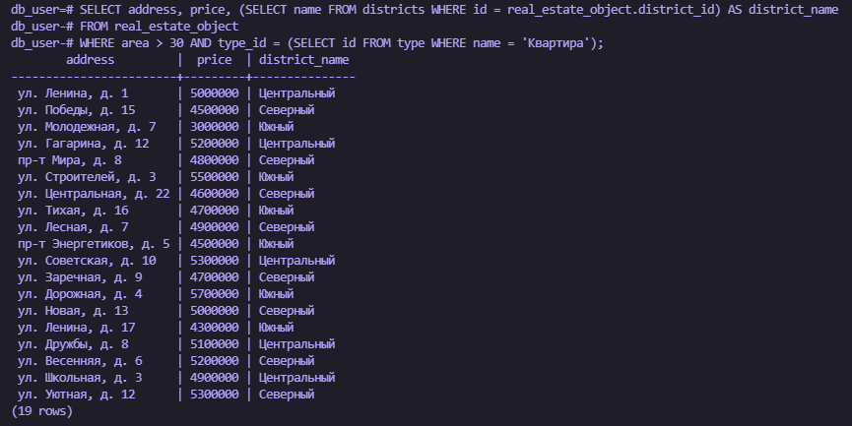

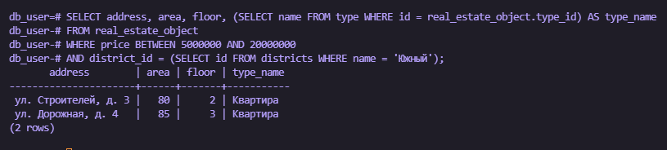

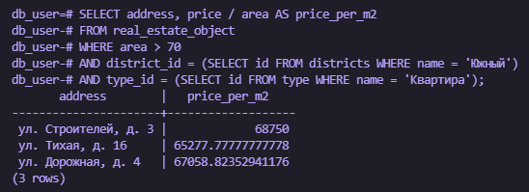

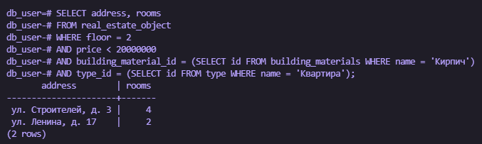

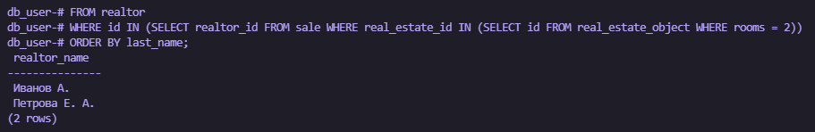

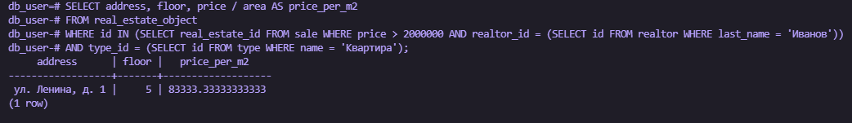

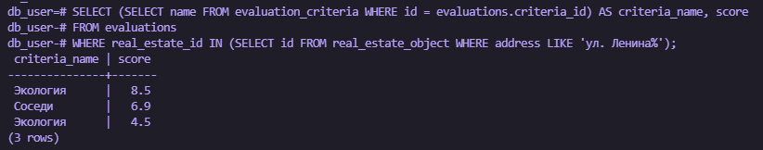

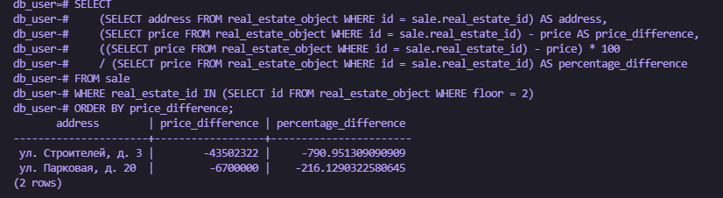

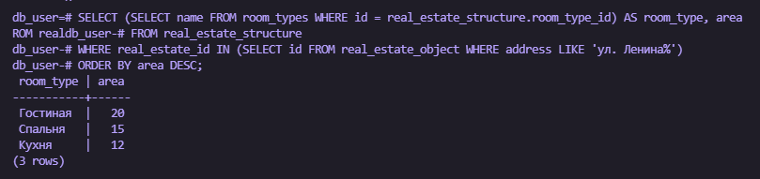

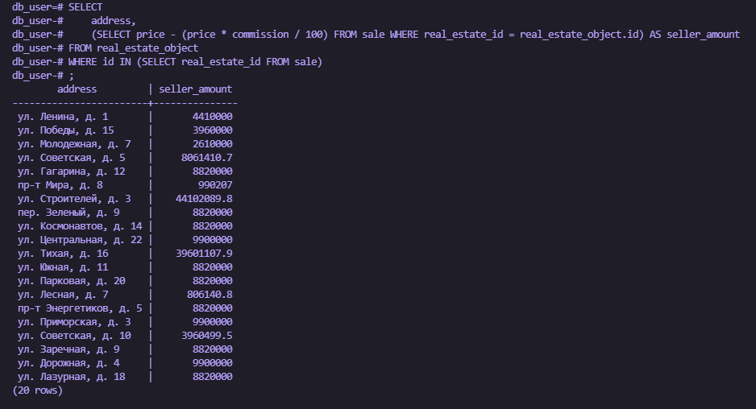

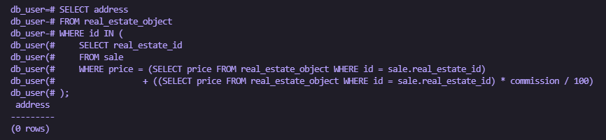

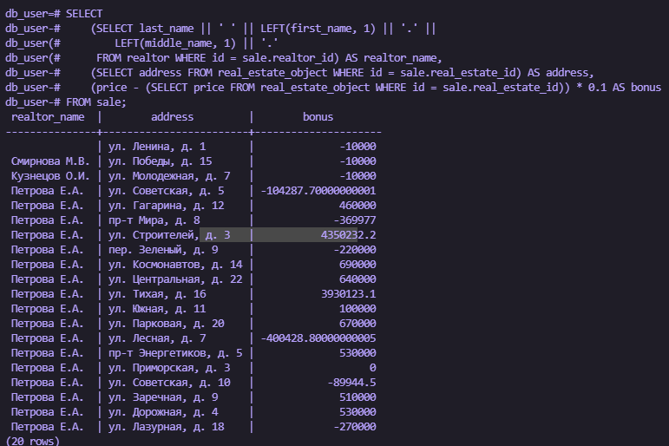

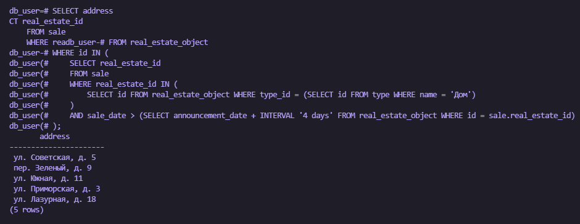

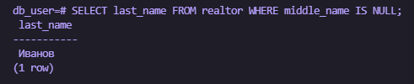

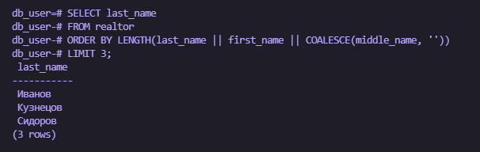

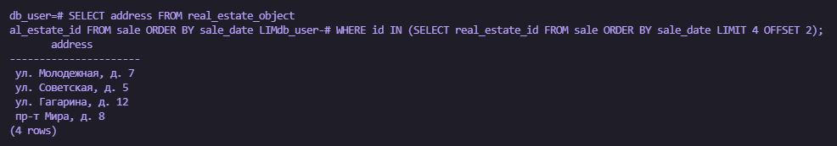

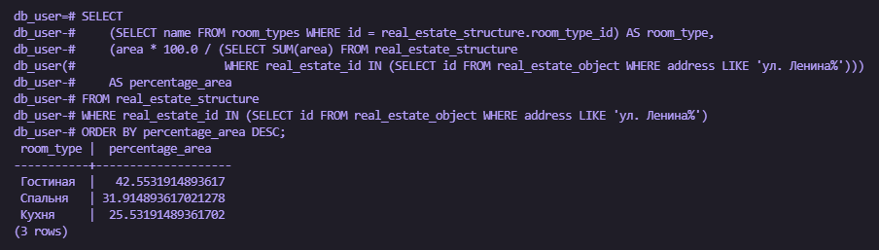

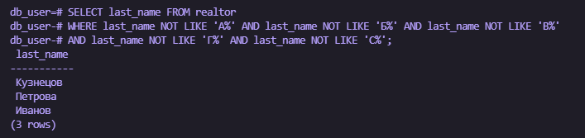

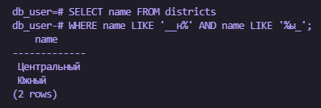

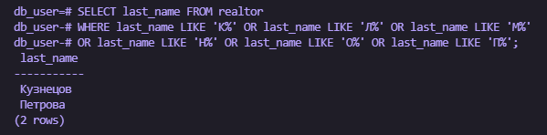

**4.2 Процесс решения:**

-- 1. Подсчет объектов недвижимости на втором этаже

SELECT COUNT(*)

FROM real_estate_object;

-- 2. Средняя цена домов с более чем 2 структурными элементами и общей площадью более 30

SELECT AVG(ro.price)

FROM real_estate_object ro

JOIN type t ON ro.type_id = t.id

JOIN real_estate_structure rs ON ro.id = rs.real_estate_id

WHERE t.name = 'Дом'

GROUP BY ro.id

HAVING COUNT(rs.id) > 2 AND SUM(rs.area) > 30;

-- 3. Максимальная и минимальная цена продаж риелтора Петровой

SELECT MAX(s.price), MIN(s.price)

FROM sale s

JOIN realtor r ON s.realtor_id = r.id

WHERE r.last_name = 'Петрова';

-- 4. Средняя цена за квадратный метр квартир, проданных в определенный период

SELECT AVG(s.price / ro.area)

FROM sale s

JOIN real_estate_object ro ON s.real_estate_id = ro.id

JOIN type t ON ro.type_id = t.id

WHERE t.name = 'Квартира'

AND s.sale_date BETWEEN '2025-03-10' AND '2025-03-15';

-- 5. Количество продаж риелтора Петровой

SELECT COUNT(*)

FROM sale s

JOIN realtor r ON s.realtor_id = r.id

WHERE r.last_name = 'Петрова';

-- 6. Максимальная площадь объектов недвижимости дороже 10 000 000

SELECT MAX(area)

FROM real_estate_object

WHERE price > 10000000;

-- 7. Максимальная и минимальная разница между ценой объекта и ценой продажи за период

SELECT

    MAX(ro.price - s.price) AS max_difference,

    MIN(ro.price - s.price) AS min_difference

FROM sale s

JOIN real_estate_object ro ON s.real_estate_id = ro.id

WHERE s.sale_date >= '2024-01-01'

AND s.sale_date < '2025-04-01';

-- 8. Средняя оценка экологии домов, проданных риелтором Петровой

SELECT AVG(e.score)

FROM evaluations e

JOIN evaluation_criteria ec ON e.criteria_id = ec.id

JOIN real_estate_object ro ON e.real_estate_id = ro.id

JOIN type t ON ro.type_id = t.id

JOIN sale s ON ro.id = s.real_estate_id

JOIN realtor r ON s.realtor_id = r.id

WHERE ec.name = 'Экология'

AND t.name = 'Дом'

AND r.last_name = 'Петрова';

-- 9. Минимальная и максимальная длительность продажи в неделях

SELECT

    MIN((s.sale_date - ro.announcement_date) / 7) AS min_sale_duration_weeks,

    MAX((s.sale_date - ro.announcement_date) / 7) AS max_sale_duration_weeks

FROM sale s

JOIN real_estate_object ro ON s.real_estate_id = ro.id;

-- 10. Количество продаж ниже 80% от первоначальной цены

SELECT COUNT(*)

FROM sale s

JOIN real_estate_object ro ON s.real_estate_id = ro.id

WHERE ro.price * 0.8 > s.price;

-- 11. Бонус риелтора Иванова за последний месяц

SELECT

    SUM(s.price * s.commission / 100) AS bonus

FROM sale s

JOIN realtor r ON s.realtor_id = r.id

WHERE r.last_name = 'Иванов'

AND s.sale_date >= CURRENT_DATE - INTERVAL '1 month';

-- 12. Суммарная площадь структурных элементов для каждого объекта недвижимости

SELECT real_estate_id, SUM(area)

FROM real_estate_structure

GROUP BY real_estate_id;

-- 13. Максимальная цена за квадратный метр квартир в Южном районе

SELECT MAX(ro.price / ro.area)

FROM real_estate_object ro

JOIN type t ON ro.type_id = t.id

JOIN districts d ON ro.district_id = d.id

WHERE t.name = 'Квартира'

AND ro.area > 30

AND d.name = 'Южный';

-- 14. Количество районов, заканчивающихся на "ый", кроме заканчивающихся на "чный"

SELECT COUNT(*)

FROM districts

WHERE name LIKE '%ый'

AND name NOT LIKE '%чный';

-- 15. Отношение максимальной площади к минимальной

SELECT (SELECT MAX(area) FROM real_estate_object) / (SELECT MIN(area) FROM real_estate_object) AS raznitsa;

-- 16. Адреса объектов с ценой за квадратный метр ниже среднего для их района

SELECT ro.address

FROM real_estate_object ro

JOIN districts d ON ro.district_id = d.id

WHERE ro.price / ro.area < (

    SELECT AVG(price / area)

    FROM real_estate_object

    WHERE district_id = ro.district_id

);

-- 17. Риелторы без продаж после 15 марта 2025

SELECT r.last_name, r.first_name, r.middle_name

FROM realtor r

LEFT JOIN sale s ON r.id = s.realtor_id AND s.sale_date >= '2025-03-15'

WHERE s.id IS NULL;

-- 18. Объекты недвижимости с несоответствующей площадью структурных элементов

SELECT rs.real_estate_id

FROM real_estate_structure rs

JOIN real_estate_object ro ON rs.real_estate_id = ro.id

GROUP BY rs.real_estate_id, ro.area

HAVING SUM(rs.area) <> ro.area;

-- 19. Объекты недвижимости с площадью больше, чем у любой квартиры

SELECT ro.id, ro.address

FROM real_estate_object ro

WHERE ro.area > ANY (

    SELECT area

    FROM real_estate_object ro2

    JOIN type t ON ro2.type_id = t.id

    WHERE t.name = 'Квартира'

);

-- 20. Объекты недвижимости дороже всех 2-комнатных панельных квартир

SELECT ro.id, ro.address

FROM real_estate_object ro

WHERE ro.price > ALL (

    SELECT price

    FROM real_estate_object ro2

    JOIN type t ON ro2.type_id = t.id

    JOIN building_materials bm ON ro2.building_material_id = bm.id

    WHERE t.name = 'Квартира'

    AND ro2.rooms = 2

    AND bm.name = 'Панель'

);

-- 21. Адреса объектов недвижимости в районах с объектами площадью более 100

SELECT ro.address

FROM real_estate_object ro

WHERE ro.district_id IN (

    SELECT district_id

    FROM real_estate_object

    WHERE area > 100

);

**4.2 Результат:**